15.04 среда Немецкий язык Субботина Л. В.
Номер урока | Класс | Задание
5,6. | 6к, б | 1 Записать таблицу притяжательных местоимений в тетрадь для правил (см. таблицу ниже) и учить.  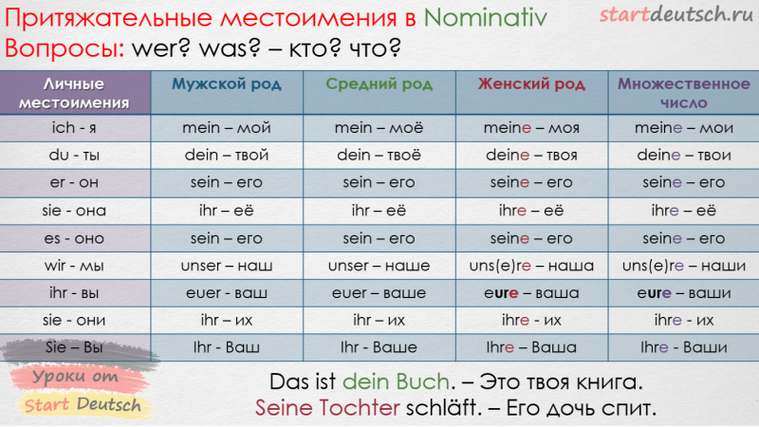  2 Заполнитe таблицу письменно  der das die die (мн.ч)  ich mein Vater mein Pferd meine Katze Meine Hobbys  du d ..Bruder ….. Lineal … Schwester …Eltern  er ….. Cousin …. Haus ….. Mutter …. Tiere  es ….. Hund ….Buch …. Schere …. Geschwister  sie(она) ….. Opa …. Heft …. CD ….. Kulis  wir …. Hamster ….Auto …..Cousine ….. Verwandte  3 Вставьте соответствующие притяжательные местоимения запишите предложения и переведите их.  1 Tom hat ein Buch. Das ist … Buch.  2 Lena hat einen Kuli. Das ist …Kuli.  3 Wir haben einen Hund. Das ist … Hund.  4 Ich habe eine CD. Das ist ….CD.  5 Du hast eine Brille. Das ist …. Brille.
Выполненные задания присылать на эл. почту lara_subbotina73@mail.ru , а если возникнут вопросы т. 89093185569 . Не забудьте подписывать свои работы.

